Slovensko
Dotazník určený pre zamestnancov VÚC BK
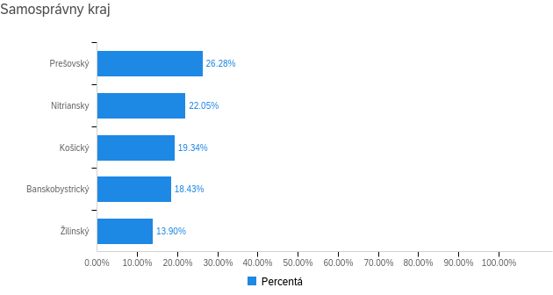

Odpoveď | % | Počet
Banskobystrický | 18.43% | 61
Prešovský | 26.28% | 87
Košický | 19.34% | 64
Žilinský | 13.90% | 46
Nitriansky | 22.05% | 73
Spolu | 100% | 331

Odbor

Odpoveď | % | Počet
Kancelária riaditeľa úradu | 0,60% | 2
Neuviedol | 1,50% | 5
Odbor dopravy | 8,71% | 29
Odbor kultúry a cestovného ruchu | 11,41% | 38
Odbor strategický rozvoj | 13,21% | 44
Odbor zdravotníctva | 13,81% | 46
Odbor regionálneho rozvoja | 14,11% | 47
Odbor školstva mládeže a športu | 18,02% | 60
Odbor sociálnych veci a rodiny | 18,62% | 62
Spolu | 100,00% | 333

Pozícia

Odpoveď | % | Počet
Dátový analytik | 1,51% | 5
Právnik | 1,51% | 5
Iné | 2,42% | 8
Projketový manažér | 7,85% | 26
Vedúci odboru | 11,48% | 38
Odborný Referent | 75,23% | 249
Spolu | 100,00% | 331

1. Obvykle to tak na úrade funguje, že spolupracujete s inými odbormi a riešite agendy spoločne?
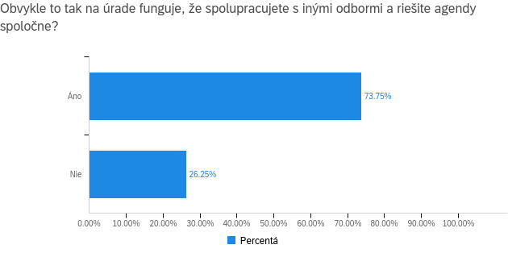

Odpoveď | % | Počet
Áno | 73.75% | 236
Nie | 26.25% | 84
Spolu | 100% | 320

1.1 S ktorým „obsahovým“ odborom najčastejšie spolupracujete? („obsahový“ odbor = napr. školstvo, zdravotníctvo, doprava, sociálne služby...)

Odpoveď | % | Počet
Odbor IT | 1,69% | 4
Odbor zdravotníctva | 4,66% | 11
Odbor sociálnych veci a rodiny | 6,78% | 16
Odbor regionálneho rozvoja | 7,63% | 18
Odbor dopravy | 8,47% | 20
Odbor strategický rozvoj | 8,90% | 21
Odbor školstva mládeže a športu | 11,86% | 28
Neuviedol | 16,10% | 38
Odbor správa financií a majetku | 33,90% | 80
Spolu | 100,00% | 236

1.2 Na škále od 0 do 4 ako by ste ohodnotili kvalitu spolupráce s týmto odborom?
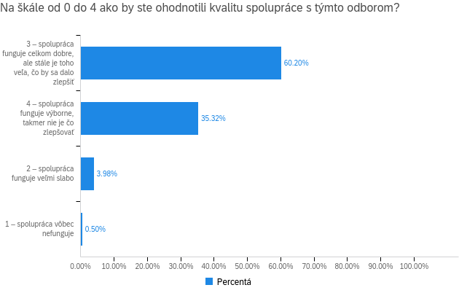

Odpoveď | % | Počet
1 – spolupráca vôbec nefunguje | 0.50% | 1
2 – spolupráca funguje veľmi slabo | 3.98% | 8
3 – spolupráca funguje celkom dobre, ale stále je toho veľa, čo by sa dalo zlepšiť | 60.20% | 121
4 – spolupráca funguje výborne, takmer nie je čo zlepšovať | 35.32% | 71
Spolu | 100% | 201

1.3 Skúste niekoľkými vetami zdôvodniť svoje hodnotenie.

Odpoveď | % | Počet
Administratívna záťaž | 3,47% | 7
Vždy je čo zlepšovať | 4,95% | 10
Interpersonálne faktory | 11,39% | 23
Efektívnejšia komunikácia | 16,34% | 33
Neuviedol | 20,79% | 42
Spolupráca funguje dobre | 43,07% | 87
Spolu | 100,00% | 202

2. Aké najčastejšie dôvody pre spoluprácu medzi odbormi na vašom úrade by ste vymenovali? (označte maximálne tri možnosti)
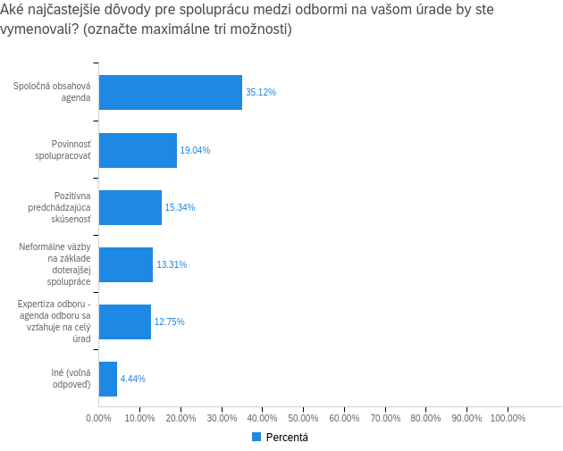

Odpoveď | % | Počet
Spoločná obsahová agenda | 67.86% | 190
Povinnosť spolupracovať | 36.79% | 103
Pozitívna predchádzajúca skúsenosť | 29.64% | 83
Neformálne väzby na základe doterajšej spolupráce | 25.71% | 72
Expertíza odboru - agenda odboru sa vzťahuje na celý úrad | 24.64% | 69
Iné (voľná odpoveď) | 8.57% | 24
Spolu | 100% | 280

Odpoveď | % | Počet
Odborné hľadisko | 14,29% | 2
Zdieľanie skúseností/názorov | 35,71% | 5
Prepojenie riešených úloh | 50,00% | 7
Spolu | 100,00 % | 14

3. Zúčastňujete sa aj medziodborových porád?
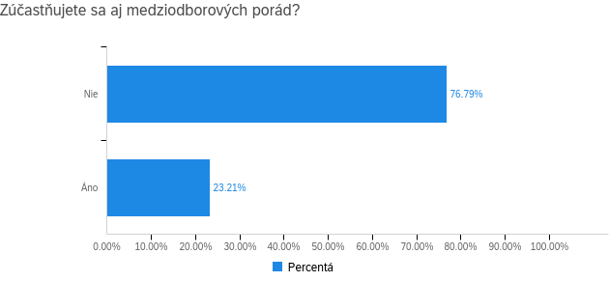

Odpoveď | % | Počet
Áno | 23.21% | 65
Nie | 76.79% | 215
Spolu | 100% | 280

3.1 Je obsahom vašich vnútorných porád medziodborová spolupráca - koordinácia agend medzi jednotlivými odbormi?
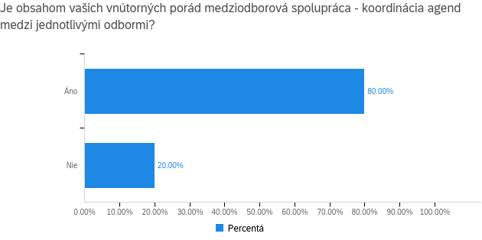

Odpoveď | % | Počet
Áno | 80.00% | 52
Nie | 20.00% | 13
Spolu | 100% | 65
4. Akým nástrojom na zlepšenie medziodborovej spolupráce by ste dali prednosť? (vyberte najviac štyri možnosti)
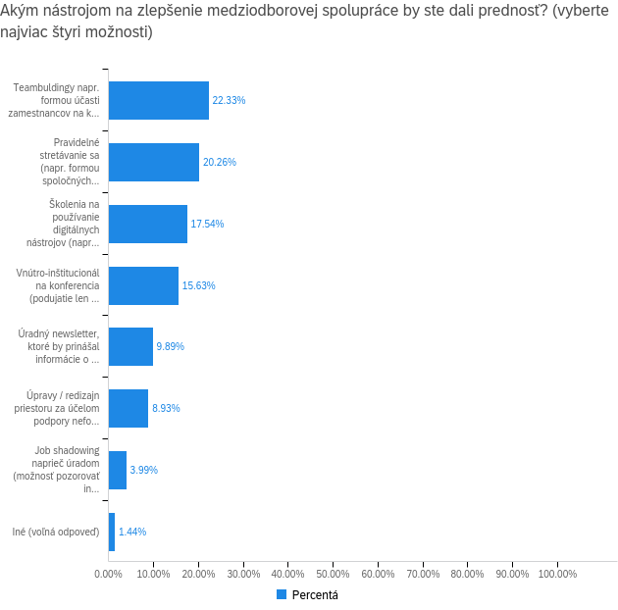

Odpoveď | % | Počet
Pravidelné stretávanie sa (napr. formou spoločných raňajok / obedov / kávy) s cieľom prediskutovať konkrétne témy a nadviazať kontakty medzi odbormi | 45.85% | 127
Teambuldingy napr. formou účasti zamestnancov na kultúrnych / voľnočasových aktivitách (vianočný večierok, športový deň, atď.) | 50.54% | 140
Školenia na používanie digitálnych nástrojov (napr. Sharepoint, MS Teams) a následné využitie týchto nástrojov na zdieľanie dát a informácií naprieč odbormi | 39.71% | 110
Úpravy / redizajn priestoru za účelom podpory neformálnej komunikácie (napr. stand-up stoly na kávu, sprístupnenie terasy ako priestoru na sedenie a pod.) | 20.22% | 56
Job shadowing naprieč úradom (možnosť pozorovať iného zamestnanca pri práci za účelom získania lepšej predstavy o činnosti iných odborov) | 9.03% | 25
Úradný newsletter, ktoré by prinášal informácie o činnosti jednotlivých odborov | 22.38% | 62
Vnútro-inštitucionálna konferencia (podujatie len pre zamestnancov úradu za účelom vzájomného informovania o činnosti rôznych odborov, zdieľania nápadov, zberu spätnej väzby, atď.) | 35.38% | 98
Iné (voľná odpoveď) | 3.25% | 9
Spolu | 100% | 277

Odpoveď | % | Počet
Priklady dobrej praxe | 11,11% | 1
Komunikačné nástroje | 11,11% | 1
Odbornosť | 22,22% | 2
Neuviedol | 22,22% | 2
Školenia | 33,33% | 3
Spolu | 100,00% | 9

5. Ohodnoťte význam účasti verejnosti na tvorbe materiálov (napr. koncepcií, stratégií, plánov a pod.) pre prácu vášho odboru. Prosím, hodnoťte reálny a súčasný stav.
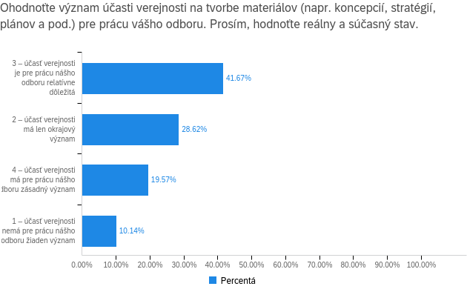

Odpoveď | % | Počet
1 – účasť verejnosti nemá pre prácu nášho odboru žiaden význam | 10.14% | 28
2 – účasť verejnosti má len okrajový význam | 28.62% | 79
3 – účasť verejnosti je pre prácu nášho odboru relatívne dôležitá | 41.67% | 115
4 – účasť verejnosti má pre prácu nášho odboru zásadný význam | 19.57% | 54
Spolu | 100% | 276

6. Prichádzate vy osobne v rámci vašej práce do kontaktu s procesmi tvorby materiálov, do ktorých bola zapojená verejnosť?
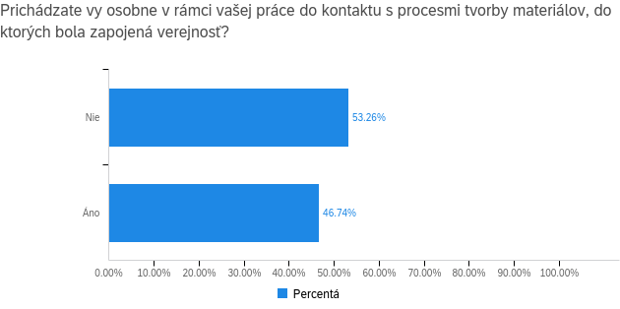

Odpoveď | % | Počet
Áno | 46.74% | 129
Nie | 53.26% | 147
Spolu | 100% | 276
6.1 V akej roli? (môžete vybrať viacero možností)
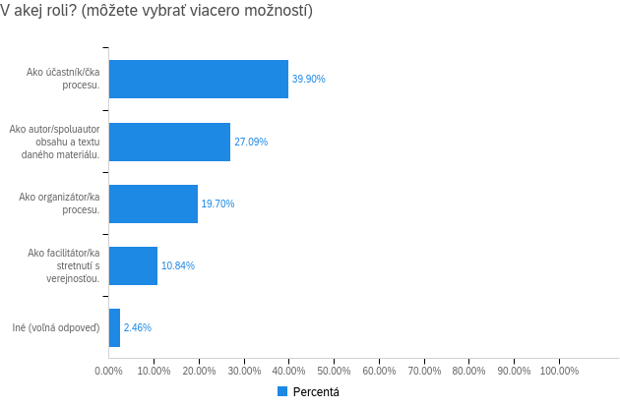

Odpoveď | % | Počet
Ako organizátor/ka procesu. | 31.50% | 40
Ako facilitátor/ka stretnutí s verejnosťou. | 17.32% | 22
Ako účastník/čka procesu. | 63.78% | 81
Ako autor/spoluautor obsahu a textu daného materiálu. | 43.31% | 55
Iné (voľná odpoveď) | 3.94% | 5
Spolu | 100% | 127

Odpoveď | % | Počet
Žiadateľ | 25,00% | 1
Analytik | 25,00% | 1
Verejné pripomienkovanie materiálov | 50,00% | 2
Spolu | 100,00% | 4

7. Využívate v rámci vášho odboru externých dodávateľov na činnosti súvisiace s participatívnym procesom?
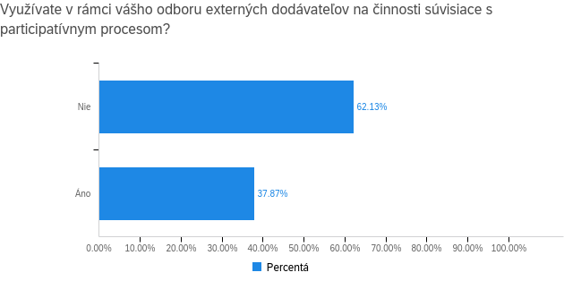

Odpoveď | % | Počet
Áno | 37.87% | 103
Nie | 62.13% | 169
Spolu | 100% | 272

7.1 Na aké činnosti v rámci vášho odboru najčastejšie zháňate externých dodávateľov v súvislosti so zapájaním verejnosti do tvorby politík? (vyberte najviac tri možnosti)
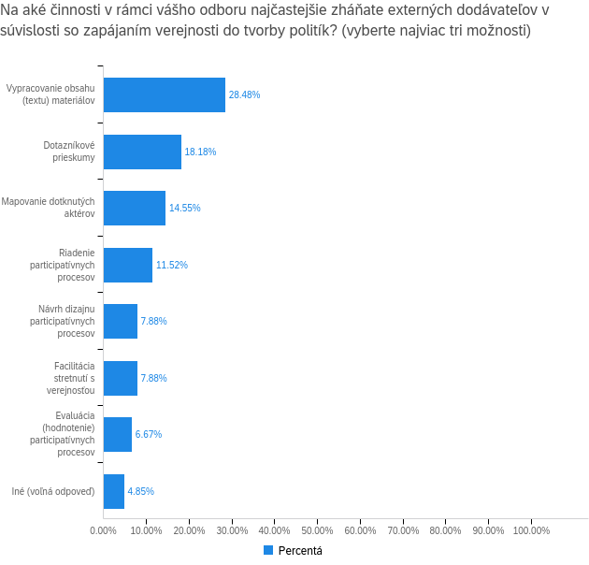

Odpoveď | % | Počet
Návrh dizajnu participatívnych procesov | 13.83% | 13
Riadenie participatívnych procesov | 20.21% | 19
Mapovanie dotknutých aktérov | 25.53% | 24
Facilitácia stretnutí s verejnosťou | 13.83% | 13
Dotazníkové prieskumy | 31.91% | 30
Vypracovanie obsahu (textu) materiálov | 50.00% | 47
Evaluácia (hodnotenie) participatívnych procesov | 11.70% | 11
Iné (voľná odpoveď) | 8.51% | 8
Spolu | 100% | 94

Odpoveď | % | Počet
Nie je to často využívané | 12,50% | 1
Technická podpora | 12,50% | 1
V súvislosti s covidom | 12,50% | 1
Tvorba koncepcie | 12,50% | 1
Špecifické činnosti | 25,00% | 2
Neuviedol | 25,00% | 2
Spolu | 100,00% | 8
8. Aké prekážky v zapájaní verejnosti do tvorby materiálov vnímate vo vašom odbore vo všeobecnosti? (vyberte najviac štyri možnosti)
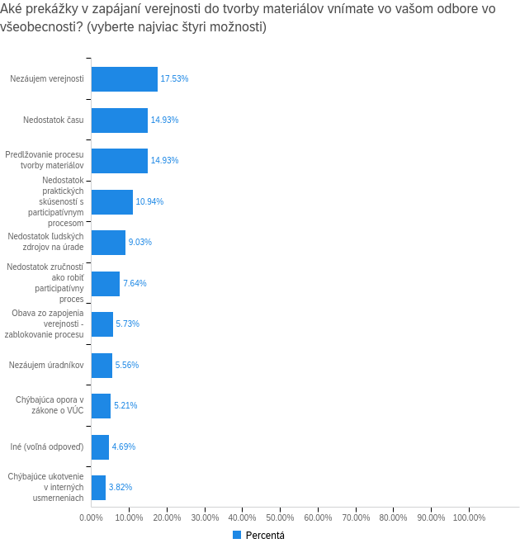

Odpoveď | % | Počet
Nedostatok času | 33.46% | 86
Nedostatok ľudských zdrojov na úrade | 20.23% | 52
Chýbajúca opora v zákone o VÚC | 11.67% | 30
Chýbajúce ukotvenie v interných usmerneniach | 8.56% | 22
Obava zo zapojenia verejnosti - zablokovanie procesu | 12.84% | 33
Predlžovanie procesu tvorby materiálov | 33.46% | 86
Nezáujem verejnosti | 39.30% | 101
Nezáujem úradníkov | 12.45% | 32
Nedostatok zručností ako robiť participatívny proces | 17.12% | 44
Nedostatok praktických skúseností s participatívnym procesom | 24.51% | 63
Iné (voľná odpoveď) | 10.51% | 27
Spolu | 100% | 257

Odpoveď | % | Počet
Neuviedol/Nevie posúdiť | 11,11% | 3
Nezáujem/nepotreba zapájania verejnosti | 18,52% | 5
Nevnímam prekážky | 22,22% | 6
Neuviedol | 48,15% | 13
Spolu | 100,00% | 27

9. Čo by vám uľahčilo zapájanie verejnosti do tvorby materiálov?
(vyberte najviac tri možnosti)
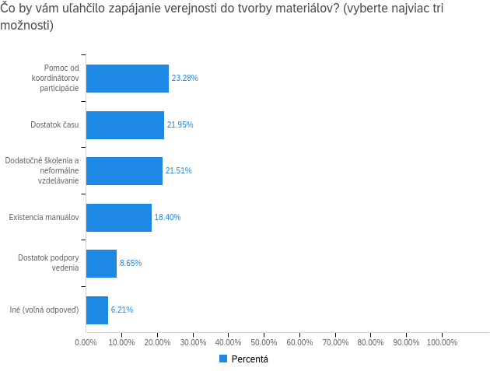

Odpoveď | % | Počet
Dostatok času | 38.52% | 99
Dostatok podpory vedenia | 15.18% | 39
Existencia manuálov | 32.30% | 83
Pomoc od koordinátorov participácie | 40.86% | 105
Dodatočné školenia a neformálne vzdelávanie | 37.74% | 97
Iné (voľná odpoveď) | 10.89% | 28
Spolu | 100% | 257

Odpoveď | % | Počet
Zrozumiteľný procesný model | 3,57% | 1
Zvýšenie dôvery voči OVM | 3,57% | 1
Nič | 7,14% | 2
Zadefinovať zapájanie verejnosti | 14,29% | 4
Neuviedol/Nevie posúdiť | 71,43% | 20
Spolu | 100,00% | 28

10. Viete, že na úrade existuje pozícia: koordinátor participácie (KoP)?
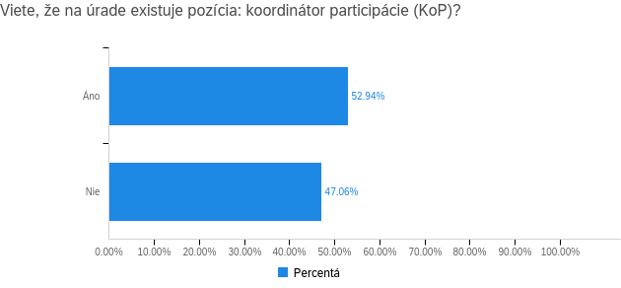

Odpoveď | % | Počet
Áno | 52.94% | 135
Nie | 47.06% | 120
Spolu | 100% | 255

10.1 Nadviazali ste s ním spoluprácu?
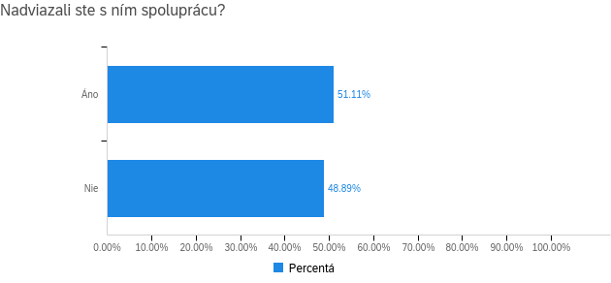

Odpoveď | % | Počet
Áno | 51.11% | 69
Nie | 48.89% | 66
Spolu | 100% | 135

10.2 Čo je dôvodom toho, že ste s KoP ešte nespolupracovali?

Odpoveď | % | Počet
Nedostatok času | 6,06% | 4
Neuviedol | 13,64% | 9
Nie je kompetencia na spoluprácu | 15,15% | 10
Absencia agendy | 25,76% | 17
Nebol dôvod | 39,39% | 26
Spolu | 100,00% | 66

11. Predstavte si, že máte na úrade troch KoP, ktorých viete využiť na pomoc pri príprave procesov súvisiacich so zapájaním verejnosti. Ako by vám vedeli pomôcť?

Odpoveď | % | Počet
Spoluprácou s verejnosťou | 3,02% | 10
Facilitáciou | 3,63% | 12
Prieskumom | 5,14% | 17
Efektívnou komunikáciou | 5,14% | 17
Iné | 8,76% | 29
Koordináciou procesov | 10,88% | 36
Odbornou prípravou a školením | 11,18% | 37
Neuviedol | 24,47% | 81
Neviem | 27,79% | 92
Spolu | 100,00 % | 331

12. Absolvovali ste v minulosti nejaké školenie súvisiace s témou zapájania verejnosti?
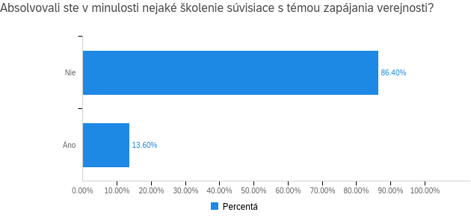

Odpoveď | % | Počet
Áno | 13.60% | 34
Nie | 86.40% | 216
Spolu | 100% | 250
12.1 Ak ste na predošlú otázku odpovedali áno, aké? (vymenujte):

Odpoveď | % | Počet
Budovanie kapacít pri tvorbe integrovaných stratégií | 2,94% | 1
Digitálny marketing | 5,88% | 2
Projektové riadenie | 5,88% | 2
Školenie | 11,76% | 4
Neuviedol | 20,59% | 7
Facilitácia stretnutí s verejnosťou | 23,53% | 8
Participatívne kolokvium | 29,41% | 10
Spolu | 100,00 % | 34

13. O ktoré z nasledujúcich školení by ste mali záujem? (Vyberte maximálne štyri).
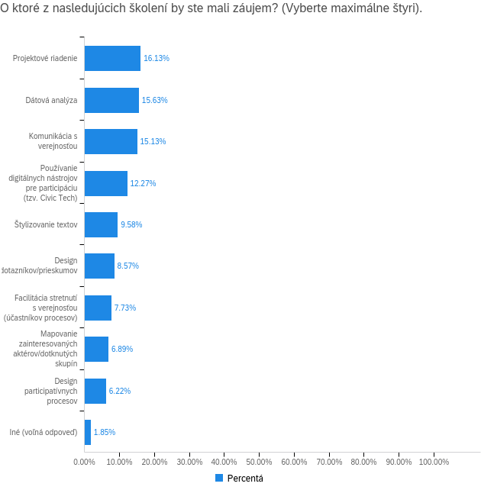

Odpoveď | % | Počet
Štylizovanie textov | 22.89% | 57
Projektové riadenie | 38.55% | 96
Používanie digitálnych nástrojov pre participáciu (tzv. Civic Tech) | 29.32% | 73
Mapovanie zainteresovaných aktérov/dotknutých skupín | 16.47% | 41
Komunikácia s verejnosťou | 36.14% | 90
Iné (voľná odpoveď) | 4.42% | 11
Facilitácia stretnutí s verejnosťou (účastníkov procesov) | 18.47% | 46
Dátová analýza | 37.35% | 93
Design participatívnych procesov | 14.86% | 37
Design dotazníkov/prieskumov | 20.48% | 51
Spolu | 100% | 249

Odpoveď | % | Počet
Odborné právne školenia | 9,09% | 1
Certifikované Esri školenia | 9,09% | 1
Príklady dobrej praxe | 9,09% | 1
Verejné obstarávanie | 9,09% | 1
Neuviedol | 63,64% | 7
Spolu | 100,00% | 11

14. Vyhovoval by vám skôr:
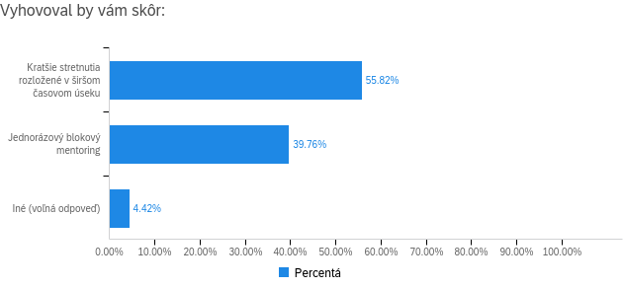

Odpoveď | % | Počet
Jednorázový blokový mentoring | 39.76% | 99
Kratšie stretnutia rozložené v širšom časovom úseku | 55.82% | 139
Iné (voľná odpoveď) | 4.42% | 11
Spolu | 100% | 249

Odpoveď | % | Počet
Pravidelnosť | 9,09% | 1
Príručka | 9,09% | 1
Žiadne | 9,09% | 1
Online | 18,18% | 2
Neuviedol | 54,55% | 6
Spolu | 100,00 | 11

15. Akej forme školení dávate prednosť?
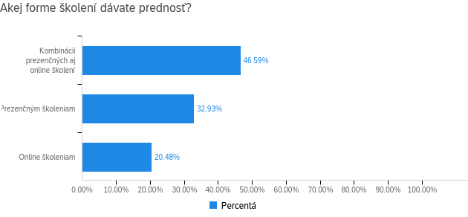

Odpoveď | % | Počet
Prezenčným školeniam | 32.93% | 82
Online školeniam | 20.48% | 51
Kombinácii prezenčných aj online školení | 46.59% | 116
Spolu | 100% | 249

16. V prípade prezenčných školení preferujete:
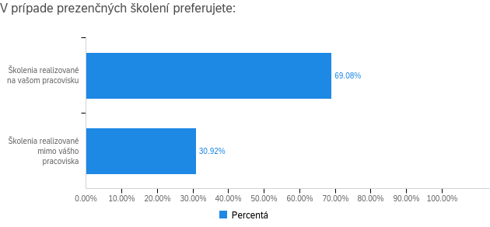

Odpoveď | % | Počet
Školenia realizované na vašom pracovisku | 69.08% | 172
Školenia realizované mimo vášho pracoviska | 30.92% | 77
Spolu | 100% | 249

17. Na koľko hodín mesačne by ste sa vedeli uvoľniť pre absolvovanie školenia?

Odpoveď | % | Počet
18 | 0,40% | 1
48 | 0,40% | 1
9 | 0,40% | 1
32 | 0,80% | 2
0 | 0,80% | 2
30 | 0,80% | 2
20 | 1,20% | 3
24 | 1,20% | 3
12 | 1,61% | 4
16 | 1,61% | 4
15 | 1,61% | 4
7 | 1,61% | 4
1 | 2,41% | 6
6 | 3,61% | 9
3 | 5,62% | 14
Podľa potreby | 5,62% | 14
5 | 6,02% | 15
10 | 7,63% | 19
2 | 10,04% | 25
Neviem odhadnúť | 12,85% | 32
4 | 14,06% | 35
8 | 19,68% | 49
Spolu | 100,00% | 249

